Фототаблица
к акту проверки
от 15.01.2024г.

- ул. Орджоникидзе д.2в
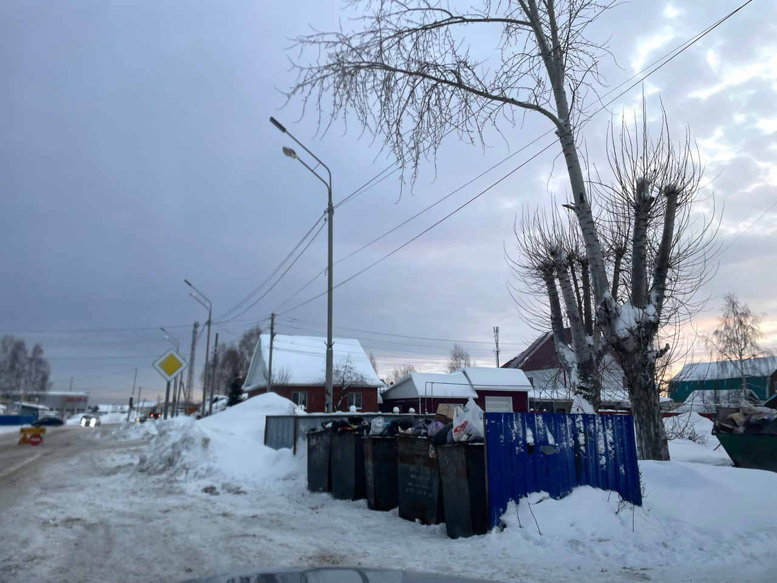
- ул. Зои Космодемьянской д.8
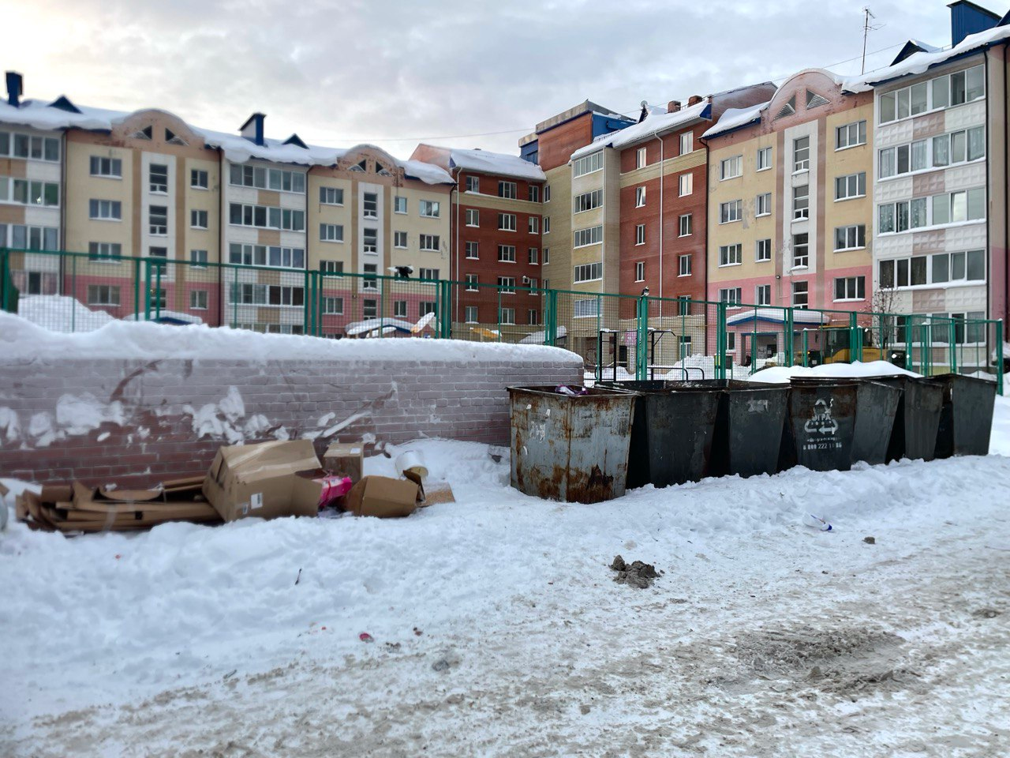
Мкр-н Нефтяник д.7

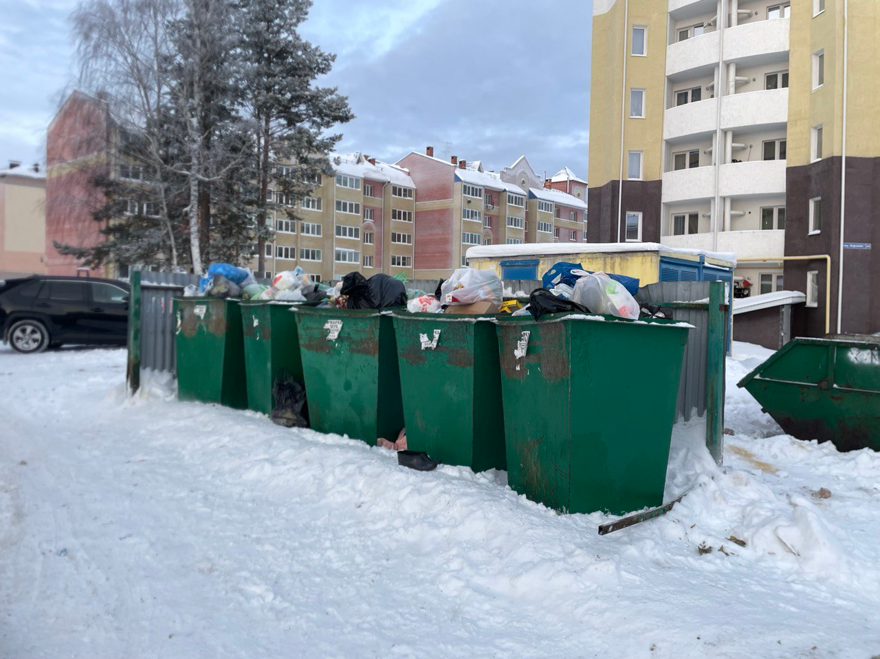
ул. Кирова д.5
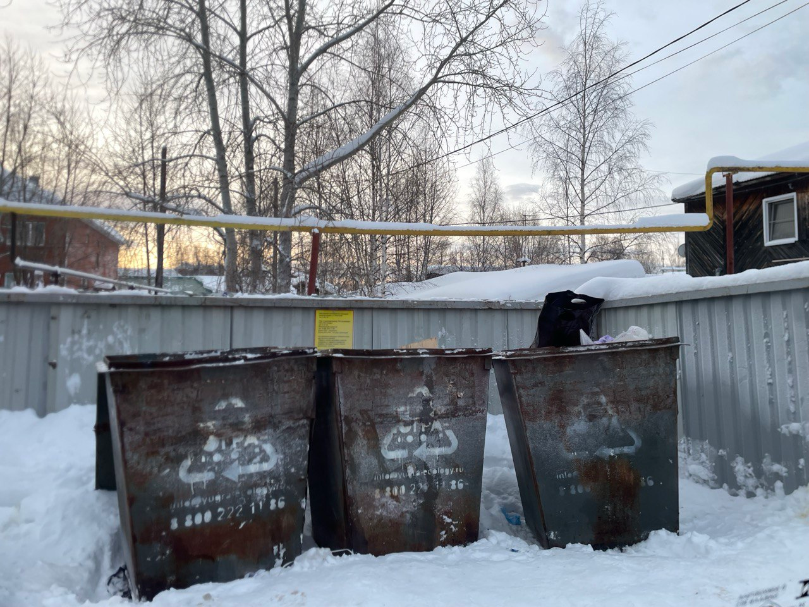

Мкр-н Нефтяник д.37 – гаражи

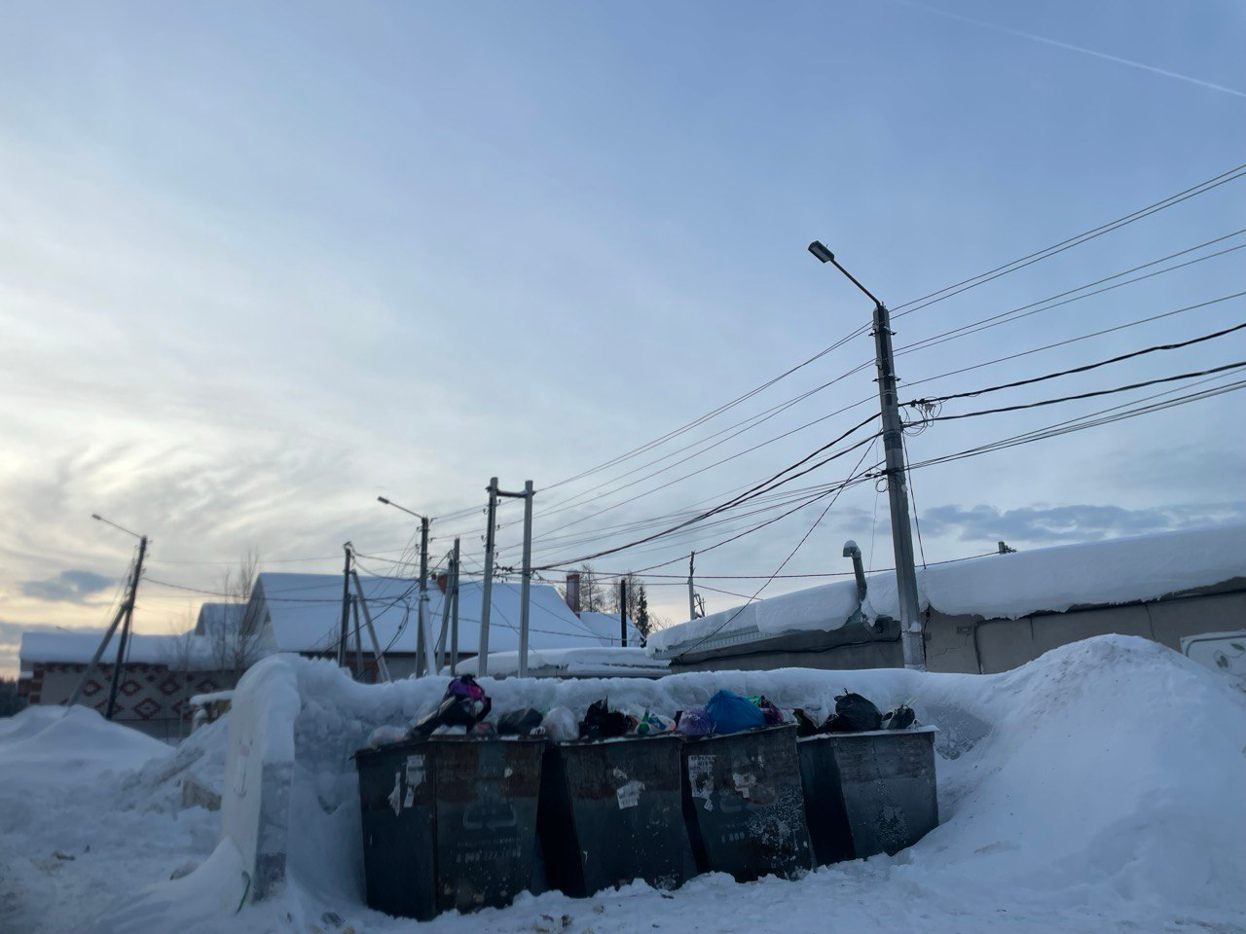
- ул. Киевская. д 11.
